Матеріали підготовлені

Миронюк Наталія Павлівна
вчитель географії І категорії
Полянецької загальноосвітньої школи І - ІІІ ст..
Уманського району Черкаської області

Зміна природних комплексів людиною

- Олешківські піски.
Усі ми знаємо про великі пустелі Сахару, Гобі, Каракуми, але навіть не підозрюємо, що на території нашої Батьківщини розташована Олешківська пустеля, яка є однією з найбільших у Європі! Площа Олешківських пісків становить 161 200 га. Тут переважають бархани (місцеві жителі називають їх кучугурами) висотою приблизно 5 м і давні піщані алювіальні відкладення Дніпра. Серйозних наукових досліджень Олешківських пісків, на подив, мало. Головною причиною цього є колишній особливий статус секретності цієї території: пустеля впродовж довгого часу була військовим полігоном, на якому пілоти з усіх країн Варшавського договору відпрацьовували бомбометання. Називати Олешківські піски пустелею не зовсім правильно, адже за температурним режимом та кількістю опадів ця місцевість більше відповідає напівпустелі. Влітку пісок тут нагрівається до 70 °C. Гарячі висхідні потоки, що йдуть від пісків, розганяють хмари, тому дощів тут менше, ніж у Херсоні, що на іншому березі Дніпра. Часом тут трапляються піщані бурі.
Олешківські піски в нинішньому вигляді з’явилися зовсім недавно. В низовинах Дніпра піски були завжди, але їхнє просування стримував шар степової рослинності. Трава, за спогадами старожилів, була заввишки в людський зріст. У XIX столітті сюди почали завозити овець. Величезними стадами володів барон Фальц-Фейн, засновник заповідника Асканії Нової. Вівці знищили траву, звільнили піски, а внаслідок вітрової ерозії володіння пустелі розширилися. Подальше просування пустелі стримують найбільші у світі штучні ліси, площа яких становить приблизно 100 тисяч гектарів. Ліси оточують Олешківські піски, які живуть своїм життям.

- Донбаські терикони
Коли вперше потрапляєш у Донбас, погляд мимоволі фіксує навкруги численні огрядні і втім дбайливо створені за всіма канонами гірничої справи рукотворні гори – терикони. Годі й шукати на поверхні будь-якої системи їх розташування. Вона занурена у надра Донецького краю на сотні метрів і завдячує примхам матінки Природи. Сформовані нею 300 мільйонів років тому багаті поклади кам'яного вугілля вже понад два сторіччя розробляють люди, що проклали в глибинах Донбасу тисячі кілометрів вигадливого павутиння з шахт, штреків та штолень, а з відокремленої від корисних копалин породи насипали сотні териконів (від франц. terri – насип породи, conique – конічний).
Терикони, що здалеку своєю формою нагадують славнозвісне чудо світу – єгипетські піраміди Гізи, створюють насипаючи копальневу відвальну породу на вершину конуса з вагонеток або транспортерної стрічки, завдяки чому і при сприянні сили тяжіння згодом формується правильної форми конусоподібний горб. Існує кілька класифікацій териконів: за об'ємом (великі – понад 2,5 млн. м3, середні – 0,5-2,5 млн. м3, малі – менше 0,5 млн. м3), віком (молоді – до 10 років, зрілі – 10-50 років, старі – понад 50 років), стадіями формування і внутрішніх процесів (горять, нагріваються, згаслі) тощо. Найбільш грандіозні терикони хоча і сягають 70-метрової висоти і за об'ємом перевищують 2,5 млн. м³, принаймні у двічі поступаються найбільшій єгипетській гробниці – піраміді Хеопса. Тим не менш, якщо породу такого терикону завантажити у сучасні залізничні вагони, то умовний потяг простягнувся б усією Євразією зі сходу на захід.
Численні різнокольорові (завдяки різнобарвним породам від майже чорного до світло-сірого) терикони немов меморіальні комплекси багаторічній завзятій шахтарській праці височіють над Донбасом. Тільки у межах Донецьку та сусідньої Макіївки їх близько 160.

- Поліські болота
Усім відомо,що Полісся - регіон перезволоження. Завдяки географічному положенню та кліматичним умовам на даній території розкинулись великі площі боліт. Територіально Полісся займає північну частину України та більшу територію Білорусії. Вплив людської діяльності на будь - який природній комплекс веде до його часткової або повної зміни. Проведення меліоративних робіт по осушенні поліських болі, розпочатих ще з радянських часів, призвело до катастрофічних наслідків. Прикладами можуть служити наступні факти:
◾30 років тому на Поліссі заготовляли 220 ц валеріанового кореня на рік, а сьогодні — лише 4—5 ц.
◾Із 47 видів лікарських рослин, якими славилося Полісся, тепер збирають 6—7 видів.
◾20 років тому на Поліссі цілюща журавлина росла на площі 80 тис. га, а нині ця площа зменшилася до 20 га.
Осушування вплинуло не лише на флору і фауну а й на інші складові компоненти географічного комплексу. Гідрографічний компонент: змінилися горизонти підземних вод(опустившись нижче вони залишили населення цього регіону без джерельної води(криниці у людей стали порожніми)). Кліматичний компонент: змінилася вологість повітря, частота та кількість опадів, що призвело до зміни вологого мікроклімату на більш посушливий. Рельєфний компонент: при опусканні вод на нові горизонти залишаються порожнини, які з часом просідають та інше. У Білорусії …………
Природна зона боліт змінюється переходячи у степову зону.

- Вплив військових дій
Війни — це не лише геноцид, а й екоцид, прикладів чого в історії людства дуже багато, й ось деякі з них: войовничі походи хетів і гунів, які жорстоко знищували не тільки людей, а й досягнення їхньої цивілізації та природу Близького Сходу й Римської імперії; грабіжницькі походи жорстокої орди Чингізхана, яка планомірно знищувала все на своєму шляху: спалювала врожаї, засипала колодязі, винищувала худобу, вирубувала сади, витоптувала поля. В Месопотамії було зруйновано зрошувальну систему, яка будувалася й діяла там протягом тисячоліть і була життєдайною для цілого регіону. Після цього родючі землі перетворилися на пустелю, і землеробство в долині річок Тигру та Євфрату відтоді так і не відновилося.
На війні природу й у першу чергу ліси цілеспрямовано знищують. Робиться це з тривіальною метою: позбавити супротивника укриттів і засобів до існування. Прикладом подібного відношення до природи може служити. зелений півмісяць - території, що простираються від дельти Нілу через Палестину і Месопотамію до Індії, а також Балканський півострів. Звичайно, ліси там знищувалися не тільки під час воєн, але й у мирний час у господарських цілях. У результаті зараз ці землі перетворилися у своїй більшості в пустелі. Лише в наші роки ліси на цих територіях почали відновлюватися (прикладом подібних робіт може служити Ізраїль, на території якого колись були величезні ліси, що цілком покривали гори, і сильно порубані ассирійцями і практично цілком вирубані римлянами). Узагалі треба визнати, що в римлян був великий досвід по знищенню природи. Після розгрому Карфагена вони засипали сіллю всі родючі землі в його околицях, зробивши їх непридатними не тільки для землеробства, але і для росту більшості видів рослин, що з урахуванням близькості Сахари, та й просто жаркого клімату з невеликою кількістю опадів, веде до спустошування земель (що ми і бачимо зараз в околицях Тунісу).

- Аральське море
Аральське море скорочується з 1960-х років, коли уряд Радянського Союзу вирішив, використовувати дві ріки, що впадали в Аральське море, Амудар’ю і Сирдар’ю, для зрошування бавовняних і продовольчих культур в Казахстані і Узбекистані. У 1985 році у зв'язку з прискореною втратою води Аральське море розділилося на дві частини — північну і південну.
Забір води на зрошення посушливих земель, спорудження водосховищ знижує повені і посилює соленакопичення в долинах рік та їх дельтах, зменшує площу озер і морів. Так, одне з найбільших у світі внутрішніх морів — Аральське — нині перебуває практично на межі екологічної катастрофи, воно значно обміліло і втратило майже половину свого об'єму води. Внаслідок недосконалості зрошувальних систем, пере поливів ґрунтів відбувається підняття рівня ґрунтових вод, переміщення солей з глибоких горизонтів землі в поверхневі. Це веде до вторинного засолення ґрунтів.
Після падіння Радянського Союзу і отримання незалежності Республіки Казахстан, Уряд Республіки Казахстан розпочав дії в запобіганні подальшого висихання і відновлення північної частини, що живиться Сирдар'єю. У 2003 році Малий Арал мав площу 2550 км², а у 2008 році площа водойми вже досягла 3300 км².

- Куяльницький лиман.
Колись на місці Куяльницького лиману розташовувалося гирло річки Великий Куяльник. З часом гирло перетворилося на затоку Чорного моря, а потім через відкладення річкового й морського піску сформувався пересип, і, таким чином, затока перетворилася на лиман. Відділення від моря відбулося приблизно в XIV столітті
Рівень води в лимані і його солоність регулярно зазнають зміни. Багаторічні спостереження показали, що в період з 1878 по 1968 роки солоність в лимані коливалася від 29 до 269‰. У роки з високою солоністю на дно лиману випадала в осад сіль. У посушливі роки, коли пересихала річка Великий Куяльник, площа водоймища зменшувалася майже удвічі. Двічі, в 1907 і 1925 роках, для порятунку лиману від пересихання, в нього, через спеціально прориті канали, запускалася морська вода.
Основна небезпека для лиману полягає в його поступовому пересиханні. Рівень води в 2013 порівняно з травнем 2012 року знизився на 16 см. Як відомо, середня глибина лиману становить 3 м, тому навіть таке незначне, на перший погляд, зниження є досить серйозним. Повне пересихання лиману призведе до неминучої загибелі водної флори та фауни, втрати унікальних лікувальних властивостей водоймища. Серйозну проблему, зокрема, становитиме солоний пил, який буде розносити вітер (як це сталося після майже повного пересихання Аральського моря). До головних чинників, що призводять до зниження рівня води, належать глобальне потепління, відбирання води з річок, що впадають у лиман, а також видобування піску на його берегах. З огляду на ситуацію було створено Регіональну програму збереження та відновлення водних ресурсів Куяльницького лиману. Утім, всі ці дії поки що не дали бажаних результатів, оскільки, по-перше, відсутнє достатнє фінансування, а по-друге, не вжито конкретних заходів.

- Випалювання трави
Для пасовиськ та створення полів в Африці здавна використовують випалювання рослинності під час сухого сезону: після таких пожеж у період дощів швидше і густіше зростають молоді рослини. Але внаслідок випалювання гинуть дикі рослини і тварини, савани перетворюються на пустелі. Так, тільки за останні півстоліття площа Сахари зросла на 1 млн км2— це дорівнює подвійній площі Франції.

- Ліси Амазонії
Видобуток нафти в самій гущі тропічних лісів Амазонії чи залізних руд на Гвіанському та Бразильському плоскогір’ях потребували будівництва транспортних шляхів в ще глухих та недоступних районах. Це в свою чергу призвело до росту населення, знищення лісів, розширенню орних земель та пасовищ. Вирубка лісів призвела до зміни клімату, а це в свою чергу до зміни величезних масивів амазонського дощового лісу на серрадо - пануючий тип посушливої савани в сучасній Бразилії.
Вирубка лісів негативно вплинула на крихку екологічну рівновагу амазонських лісів і призвели до зникнення багатьох видів дерев, рослин, тварин. Крім того, розпад залишків деревини та іншої рослинності в результаті вирубки і спалення лісу веде до підвищення на чверть викидів вуглекислого газу в атмосферу, що посилює парниковий ефект.

Додатки
Олешківськім піски
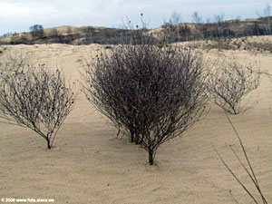
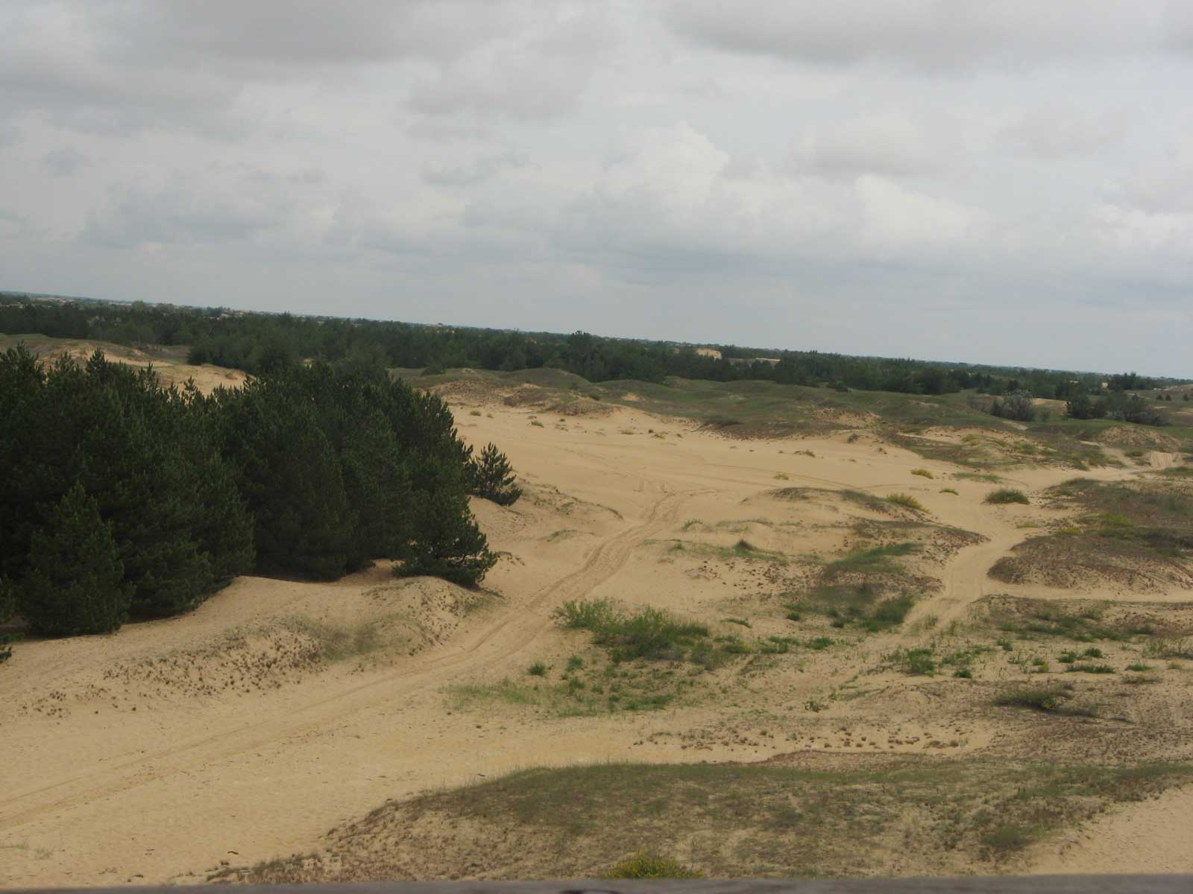

Терикони
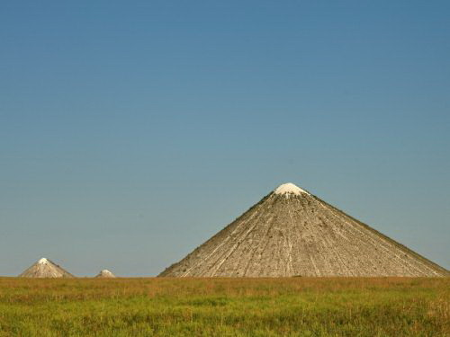

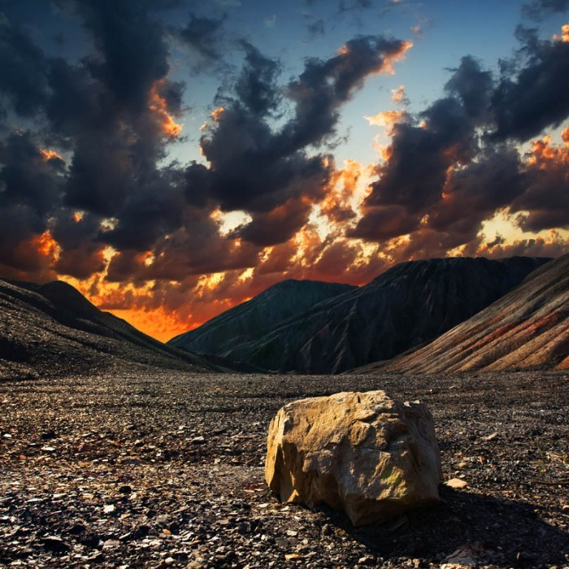

Поліські болота
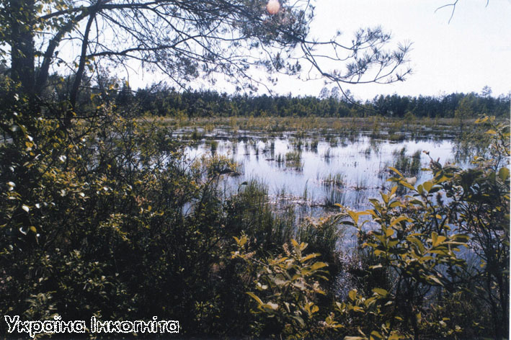
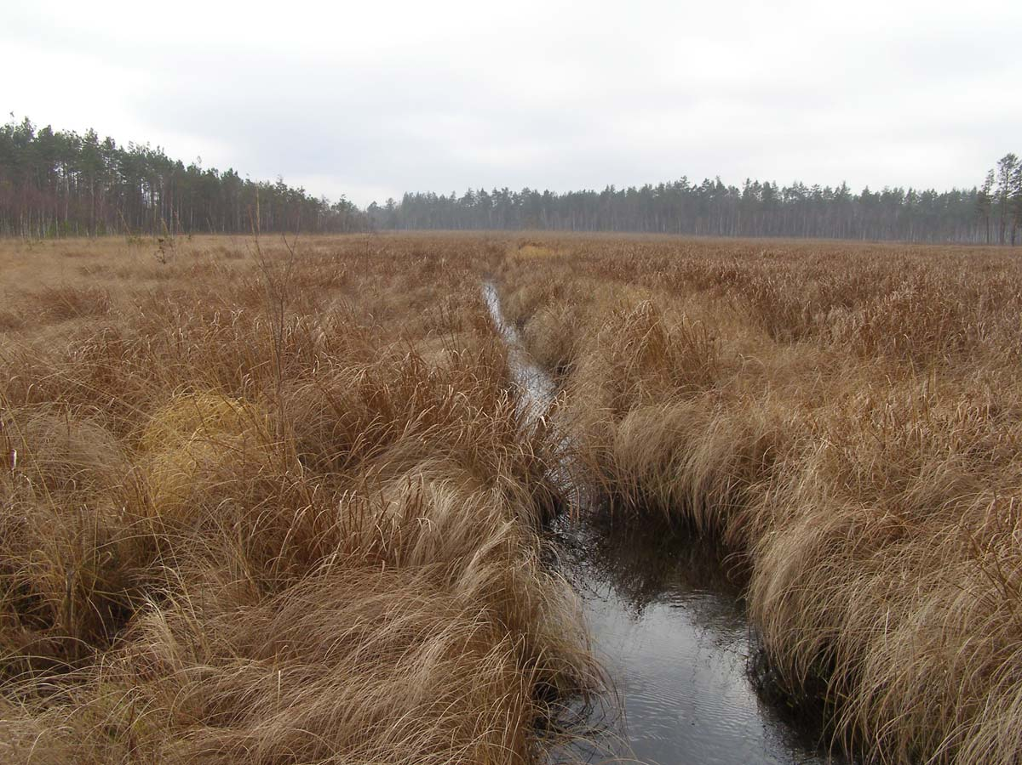
Аральське море

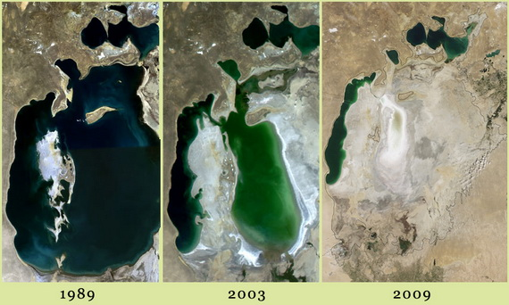

Куяльницький лиман
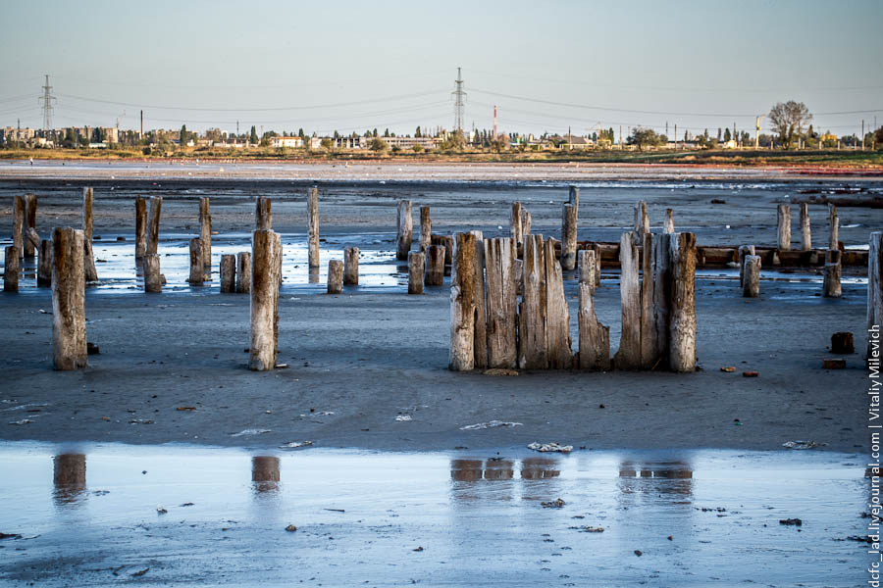

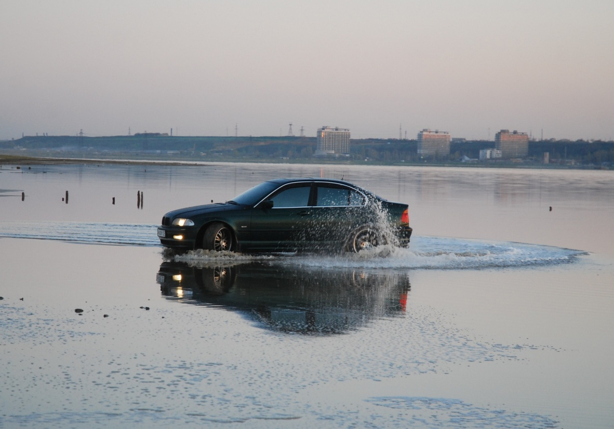

Випалювання трави
